
M71V MAESTRÍA EN GESTIÓN Y ANÁLISIS DE DATOS FINANCIEROS
MÓDULO M71V/M72V 02 – IMPLEMENTACIÓN DE MODELOS DE APRENDIZAJE AUTOMÁTICO

TRABAJO FINAL – ENTREGA 1
PREPARACIÓN DE LOS DATOS

PREDICCIÓN DE RENUNCIAS DE EMPLEADOS
(IBM HR ANALYTICS EMPLOYEE ATTRITION)

Docente:
Barreto Marcano, Aquiles

Alumno:
Raffo Romero, Giovanni Antonio

SEPTIEMBRE 2026

RESUMEN EJECUTIVO
El presente informe corresponde a la primera entrega del trabajo final: la preparación de los datos para un modelo que anticipe la renuncia voluntaria de empleados. Se utiliza el dataset asignado por la cátedra, IBM HR Analytics Employee Attrition & Performance, con 1.470 empleados y 35 variables, en el que solo el 16 % de los empleados renuncia.
El trabajo verifica la calidad de los datos (sin valores faltantes ni duplicados), elimina cuatro columnas sin información y una redundante, define el tratamiento de cada tipo de variable, separa un grupo de examen del 20 % antes de cualquier transformación para evitar data leakage, y construye un pipeline de preprocesamiento reproducible que convierte 29 variables en 48 columnas listas para el modelo. Cada decisión de preparación (outliers, balance de clases, transformaciones, multicolinealidad, baja varianza, componentes principales y ranking de variables) se justifica, se haya aplicado o no.
Como referencia mínima, un baseline que predice siempre "se queda" alcanza 84 % de exactitud sin detectar ninguna renuncia, lo que demuestra que la exactitud no es una métrica adecuada para este problema. El cuaderno completo puede ejecutarse en Google Colab desde el enlace de la sección 7.

ÍNDICE
1. INTRODUCCIÓN 4
2. LOS DATOS 4
2.1 Descripción de las variables 4
2.2 Calidad de los datos 5
3. ANÁLISIS EXPLORATORIO DE LOS DATOS 5
4. PREPARACIÓN DE LOS DATOS 7
4.1 Columnas eliminadas y baja varianza 7
4.2 Tipos de variables y su tratamiento 7
4.3 Grupo de examen y data leakage 7
4.4 Pipeline de preprocesamiento 7
4.5 Balance de clases 8
4.6 Transformaciones y componentes principales 8
4.7 Ranking de variables 8
4.8 Dataset final 9
5. BASELINE 9
6. CONCLUSIONES 10
7. LINK COLAB Y REPOSITORIO 10
8. REFERENCIAS 11

1. INTRODUCCIÓN
La renuncia voluntaria (attrition) tiene un costo alto para la organización: reclutar y seleccionar un reemplazo, capacitarlo y absorber meses de menor productividad. Anticiparla permite a Recursos Humanos priorizar conversaciones de retención antes de que la decisión del empleado esté tomada.
El objetivo del trabajo final es construir, entrenar y desplegar un modelo de clasificación binaria que estime, para cada empleado, la probabilidad de que renuncie. Esta primera entrega cubre la preparación de los datos: descripción del problema, limpieza y exploración, preparación de variables, separación de los grupos de entrenamiento y examen, pipeline de preprocesamiento y baseline.
El dataset es el asignado por la cátedra en la clase 7: IBM HR Analytics Employee Attrition & Performance, publicado en Kaggle. Contiene 1.470 empleados y 35 columnas con datos demográficos, del puesto, de compensación, de satisfacción y de trayectoria laboral. Es un conjunto ficticio creado por científicos de datos de IBM, por lo que no contiene datos personales reales.

2. LOS DATOS

2.1 Descripción de las variables
La variable objetivo es Attrition (Yes/No). Las 34 variables restantes se agrupan en las categorías de la Tabla 1.
Tabla 1: Variables del dataset por grupo
Grupo | Variables | Valores
Objetivo | Attrition | Yes / No (237 renuncias, 16,1 %)
Demográficas | Age, Gender, MaritalStatus, DistanceFromHome | 18 a 60 años; Female/Male; Single/Married/Divorced; km
Puesto | Department, JobRole, JobLevel, BusinessTravel, OverTime | 3 áreas; 9 puestos; nivel 1 a 5; 3 niveles de viaje; horas extra Yes/No
Compensación | MonthlyIncome, MonthlyRate, DailyRate, HourlyRate, PercentSalaryHike, StockOptionLevel | USD; % de aumento; opciones 0 a 3
Formación | Education, EducationField, TrainingTimesLastYear | Nivel 1 a 5; 6 campos; capacitaciones por año
Satisfacción | JobSatisfaction, EnvironmentSatisfaction, RelationshipSatisfaction, WorkLifeBalance, JobInvolvement, PerformanceRating | Escalas de encuesta 1 (baja) a 4 (alta); desempeño 3 o 4
Trayectoria | TotalWorkingYears, NumCompaniesWorked, YearsAtCompany, YearsInCurrentRole, YearsSinceLastPromotion, YearsWithCurrManager | Años / cantidades
Administrativas | EmployeeNumber, EmployeeCount, StandardHours, Over18 | Legajo y tres columnas constantes (ver sección 4.1)
Fuente: elaboración propia

2.2 Calidad de los datos
El dataset no tiene celdas vacías ni empleados duplicados, por lo que no fue necesario imputar ni eliminar registros. Los valores extremos observados (Gráfico 1) corresponden a empleados reales, como directores con ingresos altos o personas con 40 años de carrera, y no a errores de carga. Decisión: se conservan, ya que el modelo a utilizar, con las variables escaladas, los tolera sin inconvenientes.
Gráfico 1: Valores extremos en tres variables clave
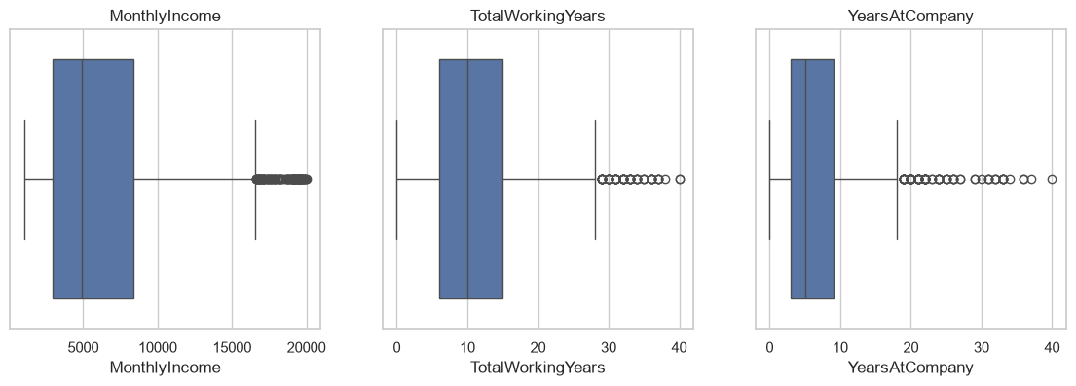
Fuente: elaboración propia en Python

3. ANÁLISIS EXPLORATORIO DE LOS DATOS
La exploración se orientó a cuatro preguntas de negocio: cuántos empleados renuncian, si las horas extra inciden, qué puestos son más críticos y si el ingreso hace diferencia.
Gráfico 2: Renuncias según horas extra, puesto e ingreso mensual
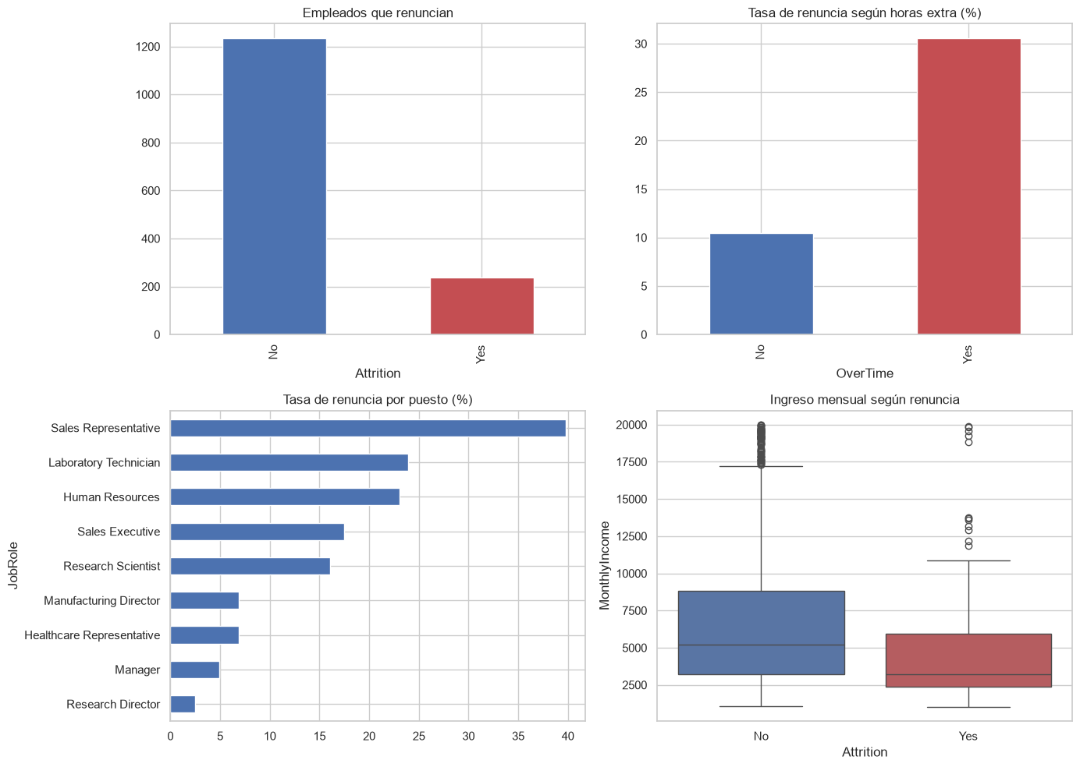
Fuente: elaboración propia en Python
- Renuncia uno de cada seis empleados: 237 de 1.470 (16,1 %). El problema está desbalanceado.
- Quienes hacen horas extra renuncian el 30,5 %, contra el 10,4 % de quienes no las hacen: casi tres veces más. Es la señal más fuerte y la más accionable para Recursos Humanos.
- Los representantes de ventas (39,8 %) y los técnicos de laboratorio concentran las tasas más altas; los directores de investigación (2,5 %) y los gerentes casi no renuncian.
- El ingreso mensual mediano de quienes renuncian es de 3.202 USD, frente a 5.204 USD de quienes se quedan.
Gráfico 3: Correlación entre las variables numéricas
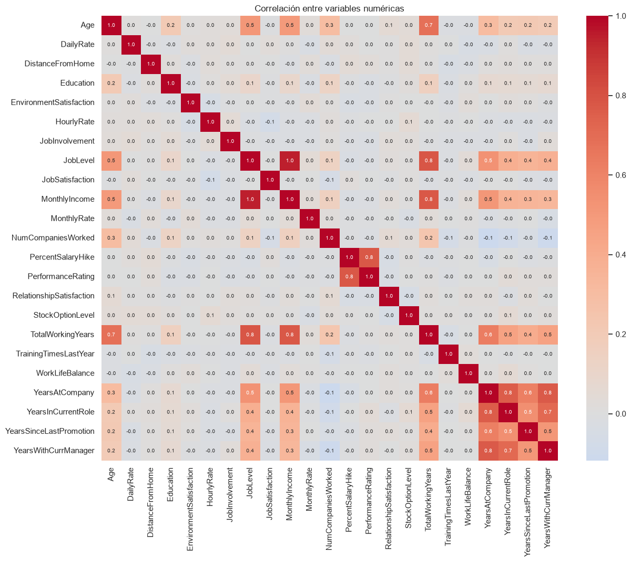
Fuente: elaboración propia en Python
- Las variables de trayectoria (años en la empresa, en el rol, con el jefe actual y de carrera) se mueven en bloque, con correlaciones entre 0,7 y 0,8.
- El nivel jerárquico (JobLevel) y el ingreso mensual tienen una correlación de 0,95: son prácticamente la misma información.
- El porcentaje del último aumento acompaña a la evaluación de desempeño (0,77), coherente con una política salarial por mérito.
Se generó además un reporte automático de exploración con Sweetviz, con la distribución de cada variable y su relación con la renuncia, disponible en el repositorio del trabajo (reports/eda_sweetviz.html).

4. PREPARACIÓN DE LOS DATOS

4.1 Columnas eliminadas y baja varianza
Se detectaron con código, no a ojo, tres columnas constantes (EmployeeCount, StandardHours, Over18), que tienen varianza cero y no distinguen a ningún empleado, y un identificador (EmployeeNumber), que describe al legajo y no a la persona: dejarlo permitiría al modelo memorizar qué legajos renunciaron, una forma de data leakage. Por multicolinealidad se eliminó también JobLevel, casi idéntica al ingreso mensual (0,95); se conserva el ingreso por ser más concreto y accionable. Los pares con correlación entre 0,7 y 0,9 se conservan, porque el modelo regularizado que se utilizará los tolera y quitarlos perdería matices.
PerformanceRating toma solo dos valores y el 85 % de los empleados tiene el mismo. Es una variable de baja varianza, pero no nula: se conserva, dado que todavía distingue empleados y un modelo regularizado no se perjudica por una columna poco informativa.

4.2 Tipos de variables y su tratamiento
Las 7 variables categóricas (texto) se codifican con one-hot encoding, una columna de sí/no por cada opción, configurado para ignorar categorías nuevas sin fallar y para usar una sola columna en las variables de dos opciones. Las 22 variables numéricas se llevan a una misma escala mediante estandarización, de modo que el ingreso, medido en miles, no pese más que la distancia, medida en decenas, solo por el tamaño de sus números.
Nueve columnas son escalas de encuesta (satisfacción, nivel educativo, entre otras) que se presentan como enteros de 1 a 5. Decisión: se tratan como numéricas, porque el orden es información real y convertirlas en categorías multiplicaría las columnas en un dataset pequeño. No se crean variables nuevas: el dataset ya incluye las derivadas de interés (antigüedad, años en el rol, años desde el último ascenso, empresas previas).

4.3 Grupo de examen y data leakage
Se separó el 20 % de los empleados como grupo de examen (test) antes de cualquier transformación, de forma estratificada para conservar la proporción de renuncias y con semilla fija (random_state = 42) para que sea reproducible. El grupo de entrenamiento quedó con 1.176 empleados y 190 renuncias (16,2 %); el de examen, con 294 empleados y 47 renuncias (16,0 %). El escalado y la codificación se aprenden únicamente del grupo de entrenamiento, lo que evita el data leakage. Dado que el grupo de examen contiene solo 47 renuncias, la validación fina del modelo se realizará por validación cruzada dentro del entrenamiento, reservando el examen para la evaluación final.

4.4 Pipeline de preprocesamiento
Toda la preparación se escribió en un único objeto (ColumnTransformer de scikit-learn): estandarización de las numéricas y one-hot de las categóricas. Se ajusta solo con el grupo de entrenamiento y se aplica de la misma manera a cualquier empleado, del examen o del futuro. En la Entrega 2 este objeto se une al modelo en un único pipeline, y en la Entrega 3 ese mismo pipeline se serializa y se carga en la API: la preparación en producción es idéntica a la del entrenamiento por construcción. Resultado: 29 variables de entrada se convierten en 48 columnas.

4.5 Balance de clases
Solo el 16 % de los empleados renuncia. Sin tratamiento, un modelo tiende a predecir siempre "se queda". Se evaluaron dos caminos: generar empleados sintéticos de la clase minoritaria (SMOTE) o ponderar más los errores sobre quienes renuncian al entrenar (class_weight = "balanced"). Decisión: ponderar los errores. Logra el mismo objetivo sin agregar datos artificiales ni librerías adicionales. Los pesos resultantes son 0,60 para "se queda" y 3,09 para "renuncia": una renuncia mal predicha pesa 5,2 veces más, exactamente la proporción entre ambos grupos. Se aplica dentro del modelo en la Entrega 2.

4.6 Transformaciones y componentes principales
La variable objetivo es binaria y no requiere transformación. Algunas variables numéricas presentan asimetría (YearsSinceLastPromotion 1,97; YearsAtCompany 1,73; MonthlyIncome 1,33). Decisión: no transformarlas, para mantener las unidades originales y poder leer los pesos del modelo de forma directa; queda registrado como mejora posible.
Se analizó además la reducción de dimensionalidad por componentes principales (PCA) sobre los datos preparados (Gráfico 4). Para conservar el 80 % de la información se requieren 16 componentes y para el 90 %, 22 de las 48 columnas. Decisión: no utilizar PCA. La compresión es moderada y cada componente sería una mezcla de variables sin nombre, lo que impediría la lectura directa que Recursos Humanos necesita.
Gráfico 4: Información conservada según la cantidad de componentes principales
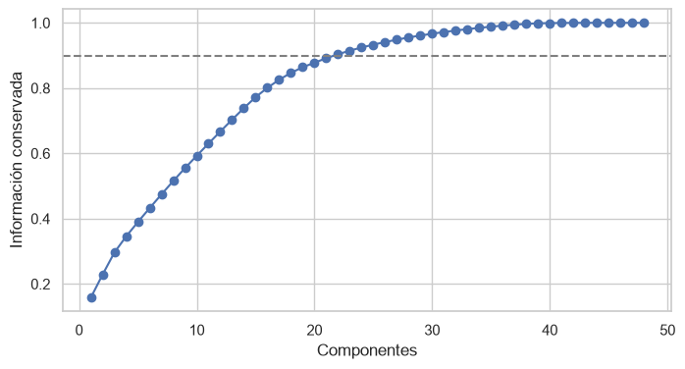
Fuente: elaboración propia en Python

4.7 Ranking de variables
Antes de entrenar ningún modelo se calculó la información mutua de cada columna con la renuncia, únicamente sobre el grupo de entrenamiento (Gráfico 5). Encabezan el ranking el ingreso mensual, los años totales de carrera, el nivel de opciones sobre acciones y las horas extra, seguidos por la cantidad de empresas previas, los años en el rol actual y la edad. El ranking es una guía para entender los datos, no una selección: el modelo de la Entrega 2 recibe todas las variables.
Gráfico 5: Variables que más información aportan sobre la renuncia
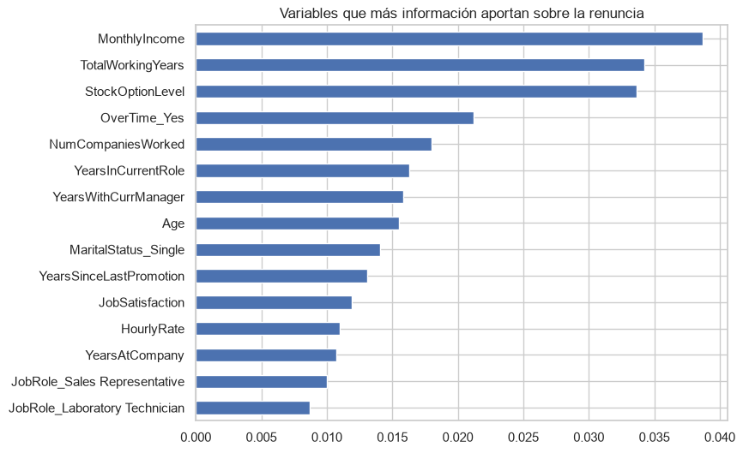
Fuente: elaboración propia en Python

4.8 Dataset final
Se entregan en la carpeta data/procesado del repositorio tres archivos: el dataset limpio con los valores originales y sin las columnas eliminadas (1.470 empleados × 30 columnas), y los grupos de entrenamiento (1.176 × 49) y examen (294 × 49) ya transformados por el pipeline, incluida la variable objetivo. El modelo de la Entrega 2 se entrena aplicando el pipeline a los datos crudos; estos archivos constituyen la fotografía entregable de ese proceso.

5. BASELINE
Antes de entrenar un modelo se estableció la referencia mínima: un clasificador que predice siempre la clase mayoritaria, "se queda", evaluado por validación cruzada estratificada de cinco particiones dentro del grupo de entrenamiento. El grupo de examen no se utiliza hasta la evaluación final de la Entrega 2.
Tabla 2: Métricas del baseline (validación cruzada, 5 particiones)
Métrica | Valor | Lectura
Exactitud (accuracy) | 83,8 % | Acierta la proporción de empleados que se quedan, sin mirar ningún dato
Recall (renuncias detectadas) | 0,0 % | No detecta ninguna renuncia
ROC-AUC | 0,50 | Equivalente al azar
Fuente: elaboración propia
El baseline muestra por qué la exactitud no sirve como métrica en este problema: un modelo inútil la tiene alta. En la Entrega 2 el modelo se evaluará con ROC-AUC, recall, precisión y F1 de la clase positiva, y deberá superar claramente estas referencias.

6. CONCLUSIONES
Los datos llegan limpios de origen y el trabajo de preparación se concentró en decidir, con criterio explícito, qué conservar y qué transformar. Se eliminaron cuatro columnas sin información y una redundante; se definió el tratamiento de cada tipo de variable; se apartó un grupo de examen antes de cualquier transformación; y se construyó un pipeline reproducible que acompañará al modelo hasta la API. El desbalance se tratará con pesos de clase, sin datos sintéticos, y se descartaron las transformaciones y el PCA en favor de la interpretabilidad. La Tabla 3 resume, punto por punto, las decisiones tomadas respecto de la Primera Asignación.
Tabla 3: Decisiones de preparación, punto por punto
Punto | Decisión
Análisis exploratorio | Cuatro gráficos dirigidos, matriz de correlación y reporte automático Sweetviz
Faltantes | No hay; verificado y documentado
Outliers | Se conservan: son empleados reales, no errores
Nuevas variables / tipos | No se crean; las escalas de encuesta se tratan como números
Encoding | One-hot de las 7 categóricas, dentro del pipeline
Balance | Pesos de clase en el modelo; sin datos sintéticos
Normalización | Estandarización de las 22 numéricas, dentro del pipeline
Transformaciones | No; se mantienen las unidades originales
Multicolinealidad | Se elimina JobLevel (0,95 con el ingreso)
Baja varianza | Se eliminan las constantes; PerformanceRating se conserva
Componentes principales | Analizado; no se usa por interpretabilidad
Ranking de variables | Información mutua con la renuncia, 15 principales
Dataset final | data/procesado: limpio, entrenamiento y examen preparados
Fuente: elaboración propia
La Entrega 2 unirá este pipeline a un modelo de regresión logística, lo ajustará por validación cruzada, definirá el punto de corte con criterio de negocio y realizará la evaluación única sobre el grupo de examen.

7. LINK COLAB Y REPOSITORIO
El cuaderno completo de esta entrega, con código y resultados, se ejecuta en Google Colab desde el siguiente enlace:
https://colab.research.google.com/github/gioaqp/attrition-uba/blob/main/notebooks/01_datos.ipynb
Al abrirlo, seleccionar Entorno de ejecución → Ejecutar todas y aceptar el aviso "Ejecutar de todos modos" que Colab muestra para cuadernos alojados en GitHub. La primera celda descarga el repositorio e instala las librerías necesarias; la ejecución completa demora alrededor de un minuto.
El repositorio público con el cuaderno, la versión HTML con todas las salidas, el reporte Sweetviz, el dataset final y el entorno reproducible (requirements.txt) se encuentra en:
https://github.com/gioaqp/attrition-uba

8. REFERENCIAS
- IBM / Subhash, P. IBM HR Analytics Employee Attrition & Performance [dataset]. Kaggle. https://www.kaggle.com/datasets/pavansubhasht/ibm-hr-analytics-attrition-dataset
- Pedregosa, F. et al. (2011). Scikit-learn: Machine Learning in Python. Journal of Machine Learning Research, 12, 2825-2830.
- McKinney, W. (2010). Data Structures for Statistical Computing in Python. Proceedings of the 9th Python in Science Conference, 51-56.
- Scikit-learn User Guide: Preprocessing data; Cross-validation: evaluating estimator performance. https://scikit-learn.org/stable/user_guide.html
- Bertrand, F. Sweetviz: automated exploratory data analysis. https://github.com/fbdesignpro/sweetviz
- Barreto Marcano, A. (2026). Clases 4 a 6: Preparación de los datos, análisis exploratorio e ingeniería de variables. Material del curso M71V/M72V 02, UBA.

